PENYUSUNAN PROPOSAL PENELITIAN TINDAKAN KELAS (PTK) DALAM PEMBELAJARAN E-LEARNING BAGI GURU SMK PEMBANGUNAN YPT PALEMBANG

Sulistiawati¹, Patricia H.M. Lubis², Lukman Hakim³, Rita Sulistyowati⁴, Sugiarti ⁵, Linda Lia⁶, Lefudin⁷
Program Studi Pendidikan Fisika Universitas PGRI Palembang^{1,2,3,4,5,6,7}

Email: sulistiawati@univpgri-palembang.ac.id

Abstrak

Untuk menjadi guru yang profesional, pemerintah mencanangkan Program Profesi Berkelanjutan (PKB). Salah satu komponen PKB adalah publikasi ilmiah. Seorang guru yang akan melakukan publikasi ilmiah harus mengawali kegiatannya dengan membuat proposal penelitian. Pembuatan proposal penelitian diawali dengan mencari masalah pendidikan yang dapat diangkat sebagai masalah penelitian. Masalah yang paling dekat dengan guru adalah proses pembelajaran di sekolah yang saat ini menggunakan e-learning akibat kondisi COVID-19. Masalah ini dapat diselesaikan melalui penelitian tindakan kelas (PTK). Metode yang digunakan dalam pelaksanaan pelatihan ini adalah metode ceramah, tanya jawab, diskusi dengan target audiens adalah guru-guru di SMK Pembangunan YPT Palembang. Hal ini terlihat dari pertanyaan-pertanyaan yang diajukan oleh peserta dan hasil dari kuisioner yang diberikan. Kesimpulan dari hasil kegiatan pelatihan ini adalah kegiatan telah dilaksanakan dengan lancar dan mendapat respon yang positif dari para peserta. Pelatihan ini telah memberikan informasi bagi guru dalam penyusunan proposal PTK. Harapannya, guru dapat memahami dan selanjutnya mampu mengembangkan proposal penelitian tindakan kelas untuk mengatasi berbagai permasalahan yang ada di kelas.
Kata kunci: Publikasi Ilmiah, Penelitian Tindakan Kelas

Abstract

[Preparation Of Class Action Research (CAR) Proposal In E-Learning Method For Teachers Of YPT Pembangunan Vocational School, Palembang]
To become a professional teacher, the government launched the Continuing Professional Program (PKB). One of the components of the PKB is scientific publications. A teacher who conducts scientific publications must begin their work with a research proposal. The preparation of research proposal begins with finding educational problems that can be raised as research problems. The closest problem to the teachers is the learning process in schools that are currently using e-learning due to the COVID-19 pandemic. This problem can be solved through Classroom Action Research (CAR). The method used in the implementation of this training is the lecture method, question and answer, discussion, with the teachers of SMK Pembangunan YPT Palembang as the objective auidences. This emerges from the questions posed by the participants and the results of the given questionnaires. Finally, it can be generally concluded that the training activities have been performed smoothly and received a positive response from the participants. This training has provided information for teachers in preparing CAR proposals. It is hopefully requested that the teacher can understand and develop a Class Action Research proposal to overcome various classroom problems.
Keywords: Scientific publication, Class Action Research

Artikel disetujui tanggal:
Corresponden Author:xxxxx e-mail:xxx@mail.com
DOI: http://dx.doi.org/10.31851/dedikasi.v1i2

PENDAHULUAN
Pada Pembukaan UUD 1945 telah diamanatkan kepada guru agar mampu mencerdaskan kehidupan bangsa, dimana penjabaran detailnya ada pada Pasal 31 ayat (1) UUD 1945 yang menjelaskan bahwa setiap orang Indonesia memiliki hak untuk mendapatkan pendidikan. Ayat 2 dari Pasal 31 UUD 1945 lebih mempertegas lagi bahwa pemerintah lah yang menyelenggarakan pendidikan nasional di Indonesia (Lembaga Negara Republik Indonesia, 1959). Agar amanat UUD 1945 bisa terlaksana maka perlu penyelenggara pendidikan, salah satunya guru, melaksanakan proses pendidikan bersifat profesional.
Pembinaan keprofesionalan guru sebenarnya sudah dimulai dari 4 Desember 2004 dengan pencanangan guru sebagai suatu profesi (Masunah D dkk, 2012). Tindak lanjutnya kemudian terbit Undang-Undang Nomor 14 tahun 2005 tentang guru dan dosen (Lembaga Negara Republik Indonesia, 2005) serta terbitnya PP Nomor 19 tahun 2005 tentang Standar Nasional Pendidikan (Lembaga Negara Republik Indonesia, 2005). Pada UU Nomor 14 tahun 2005 tentang guru dan dosen lebih tegas lagi menjelaskan tentang tuntutan keprofesionalan seorang guru ataupun seorang dosen beserta hak dan kewajiban yang harus mereka lakukan. Pelaksanaan sertifikasi dosen dimulai tahun 2006 dan pembayaran tunjangan profesi nya dimulai tahun 2007 hingga sekarang. Dengan mendapatkan tambahan tunjangan profesi guru, maka kehidupan seorang guru akan semakin sejahtera. Untuk mendapatkan tunjangan profesi guru, tentu saja harus ada persyaratan yang harus dilengkapi guru. Untuk menjadi guru yang profesional maka pemerintah meluncurkan tuntunan karir yakni Pengembangan Keprofesian Berkelanjutan (PKB). Pelaksanaan PKB adalah upaya menjadikan guru profesional sehingga akan lebih bermatabat dan tentunya mendapatkan kesejahteraan dari tunjangan profesi guru yang diberikan; sehingga guru dapat aktif menjadikan insan Indonesia yang cerdas, berbudi luhur dan bertakwa. Unsur–unsur PKB menurut Pasal 11 ayat c, Peraturan Menteri Negeri Pemberdayaan Aparatur Negara dan Reformasi Birokrasi Nomor 16 Tahun 2009 (Menpan RB, 2009) menyebutkan ada 3 bentuk yakni Pengembangan diri, Publikasi Ilmiah dan Karya Inovasi.
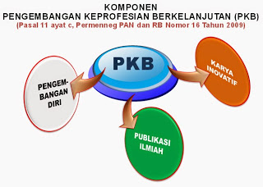
Gambar 1. Unsur Pengembangan Keprofesian Berkelanjutan (PKB) (Kelana, 2019)

Pada Peraturan Menteri Negara Pemberdayaan Aparatur Negara dan Reformasi Birokrasi Nomor 16 Tahun 2009 Bab V tentang unsur dan sub kegiatan pasal 11 c dijelaskan lebih detail apa saja unsur Pengembangan Keprofesian Berlanjut (PKB) tersebut. Unsur PKB terdiri dari : Pengembangan diri ((1)Diklat fungsional, (2) Kegiatan kolektif guru), Publikasi ilmiah ((1) Presentasi pada forum ilmiah, (2) Publikasi ilmiah atas hasil penelitian atau gagasan ilmu di bidang pendidikan formal dan (3) Publikasi buku pelajaran, buku pengayaan, dan pedoman guru), Karya Inovasi ((1) Menemukan teknologi tepat guna, (2) Menemukan menciptakan karya seni, (3) Membuat/memodifikasi alat pelajaran/peraga/praktikum, dan (4) Mengikuti pengembangan penyusunan standar, pedoman soal dan sejenisnya).
Persyaratan jenjang karir kepangkatan menuntut aktifitas seorang agar lebih profesional. Hal ini dijelaskan pada pasal 16 Peraturan Menteri Negara Pemberdayaan Aparatur Negara dan Reformasi Birokrasi Nomor 16 Tahun 2009 bahwa kenaikan jabatan/pangkat setingkat lebih tinggi mulai dari Guru Pertama hingga Guru Utama wajib melakukan kegiatan seperti yang dituntunkan pemerintah yakni Pengembangan Keprofesian Berkelanjutan (PKB). Artinya untuk menjadi guru yang professional, guru tidak bisa lagi hanya mengajar, tetapi harus juga melakukan kegiatan sebagaimana yang diuraikan pada Permen tersebut.
Uraian lebih jelas lagi tentang kenaikan jabatan/pangkat setingkat lebih tinggi diuraikan pada pasal 17 dan pasal 18 nya. Uraian pasal 17 tersebut secara ringkas diuraikan pada tabel 1.

Tabel 1. Persyaratan Minimal Kenaikan jabatan / pangkat guru

Golongan pangkat dari – ke | Persyaratan minimal kenaikan pangkat
Guru Pertama (III a) ke Guru Pertama (III b) | 3 unsur pengembangan diri
Guru Pertama (III b) ke Guru Muda (III c) | 4 unsur publikasi ilmiah dan atau  1 karya inovatif + 3 unsur pengembangan diri
Guru Muda (III c) ke Guru Muda (III d) | 6 unsur publikasi ilmiah dan atau  1 karya inovatif, + 3 unsur pengembangan diri
Guru Muda (III d) ke Guru Madya (IV a) | 8 unsur publikasi ilmiah dan atau  1 karya inovatif + 4 unsur pengembangan diri
Guru Madya (IV a) ke Guru Madya (IV b) | 12 unsur publikasi ilmiah dan atau  1 karya inovatif + 4 unsur pengembangan diri.
Guru Madya (IV b) ke Guru Madya (IV c) | 12 unsur publikasi ilmiah dan atau  1 karya inovatif + 4 unsur pengembangan diri.
Guru Madya (IV c) ke Guru Madya (IV d) | 14 unsur publiksi ilmiah dan atau  1 karya inovatif + 5 unsur pengembangan diri.
Guru Madya (IV d) ke Guru Utama (IV e) | 20 unsur publikasi ilmiah dan atau  1 karya inovatif + 5 unsur pengembangan diri.

Dari uraian tabel 1 terlihat jelas bahwa seorang guru yang akan meraih keprofesionalan harus mengikutan tuntunan Pengembangan Keprofesian Berkelanjutan (PKB) ini. Salah satu sub unsur PKB adalah publikasi ilmiah yakni hasil penelitian ataupun gagasan ilmiah di bidang pendidikan formal yang dipublikasikan dalam bentuk jurnal ilmiah. Untuk melakukan publikasi ilmiah ini maka guru harus mengawalinya dengan melakukan penelitian. Untuk melakukan penelitian, seorang guru harus mengangkat satu permasalahan pendidikan. Permasalahan yang paling dekat dengan guru adalah proses pembelajaran yang dilakukan sehari-hari di sekolah. Adalah PTK (Penelitian Tindakan Kelas) yang sesuai untuk mencapai hal tersebut. PTK merupakan suatu perbaikan kegiatan belajar yang dijabarkan dalam bentuk sebuah perbaikan pembelajaran yang dilakukan guru di dalam kelas (Arikunto, dkk, 2006), yang dengan cara memberikan prosedur tindakan yang baru untuk memperbaiki pembelajaran di samping untuk meningkatkan profesionalisme guru dalam proses pembelajaran di kelas dengan memperhatikan kondisi awal siswa sebelum diberikan perlakuan (Arikunto dkk, 2006), yang dilakukan oleh guru sendiri di kelasnya dengan tujuan untuk memperbaiki kinerjanya agar prestasi belajar siswa meningkat (Aqib dkk, 2011).
Dengan adanya PTK guru dapat mengangkat dan menyelesaikan permasalahan di kelas sendiri, bonusnya publikasi ilmiah yang dibutuhkan dalam rangka mengembangkan keprofesionalannya sebagai seorang guru dan dapat menjadi bahan perbaikan pembelajaran yang dilakukan oleh guru. Secara operasional, diharapkan melalui kegiatan Penyusunan proposal PTK ini guru dapat merumuskan judul penelitian PTK, dapat merancang proposal PTK dan RPP PTK. Pelatihan PTK telah banyak dilakukan di banyak tempat di Indonesia. Hal ini tentu saja sebagai upaya meningkatkan profesionalitas guru. Sebagai contoh, pelatihan PTK bagi guru SDN di Guwosari (Jana, dkk, 2018), pelatihan PTK bagi guru MTs NW Mertaknao (Hanaepi, dkk, 2016), pelatihan PTK bagi guru IPA Kabupaten Manokwari Papua Barat (Widyaningsih dkk, 2019).
Penelitian Tindakan Kelas bertujuan untuk memperbaiki/ meningkatkan kualitas pembelajaran secara berkesinambungan, kualitas hasil belajar agar menjadi lebih baik, kualitas inovasi dan kreatif kurikulum yang bisa dikembangkan oleh guru, strategi pembelajaran dan penilaian berbasis kompetensi yang juga bisa dikembangkan oleh guru, dan pada akhirnya kualitas mutu pendidikan di sekolah tempat guru tersebut mengajar (Tampubolon S, 2014).
Manfaat Penelitian Tindakan Kelas bagi guru adalah agar guru menjadi lebih profesional dengan meningkatnya : 1) kompetensi guru dalam mengatasi masalah pembelajaran yang menjadi tugas utamanya, 2) sikap profesional guru, 3) kualitas belajar atau kompetensi siswa, 4) kualitas proses pembelajaran di kelas, 5) kualitas penggunaan media, 6) alat bantu belajar dan sumber belajar lainnya, 7) kualitas prosedur dan alat evaluasi yang digunakan untuk mengukur proses dan hasil belajar siswa, 8) kualitas pengembangan pribadi siswa di sekolah, dan 9) peningkatan kualitas kurikulum (Muslich M, 2014).
Langkah-Langkah membuat Penelitian Tindakan Kelas adalah 1) Melakukan identifikasi masalah, 2) Memfokuskan masalah yang telah teridentifikasi, 3) Mendiagnosis kemungkinan penyebab masalah dan alternatif tindakan perbaikannya, 4) Merumuskan pemecahan masalah dalam bentuk hipotesa tindakan, 5) Menganalisa kelaikan hipotesa tindakan, 6)Menyusun serangkaian tindakan yang bisa memecahkan masalah yang ada, 7) Menyusun cara untuk mengumpulkan data dan instrumen penelitian untuk mendapatkan data yang valid dan 8) Melakukan analisis data yang dikumpulkan (Muslich M, 2014).
Dalam melakukan penelitian tindakan kelas biasanya melewati beberapa siklus. Setiap siklus mengacu pada siklus pertama dengan memperbaiki apa saja yang kurang maksimal dicapai pada siklus pertama seperti: kualitas hasil belajar siswa, metode pembelajaran yang diajarkan, motovasi dan sikap siswa dan sebaginya. Tahapan PTK yang dalam satu siklus terdiri dari empat tahap berikut: 1) Tahap perencanaan : Pada tahap ini, peneliti harus mempersiapkan secara matang bentuk penelitian yang dirancang dalam rangka perbaikan pembelajaran yang dilakukan, 2) Tahap pelaksanaan : Tahap pelaksanaan merupakan tahap mengeksekusi rencana pembelajaran yang telah dibuat sebelumnya. 3) Tahap pengamatan : Pada tahap ini hal yang harus diperhatikan adalah kegiatan belajar siswa dan kegiatan mengajar. Selama kegiatan dilakukan observasi baik terhadap guru maupun terhadap siswa. Hasil observasi dalam proses pembelajaran dan hasil belajar setelah pembelajaran berlangsung menjadi acuan untuk tahap selanjutnya, 4) Tahap refleksi : Pada tahap ini dilakukan refleksi atas semua data observasi dan hasil belajar yang diperoleh selama pembelajaran yang dilakukan di kelas, apakah perlu dilakukan siklus kedua atau tidak. Jika diputuskan akan melakukan siklus kedua, maka dilakukan perencanaan ulang sebagai hasil refleksi dari siklus pertama. Sebaiknya pada tahapan refleksi ini ada diskusi antara guru dan kolaborator yang mengamati kegiatan belajar selama penelitian berlangsung. Tujuannya agar mendapat masukan dari kolaborator terhadap kinerja guru selama pembelajaran di kelas (Arikunto dkk, 2012).
Laporan Penelitian Tindakan Kelas (PTK) adalah laporan yang memaparkan semua hasil kegiatan dari siklus pertama, siklus kedua dan siklus selanjutnya jika ada. Pada laporan penelitian selain paparan haris kegiatan, juga dimasukkan interpretasi dari hasil penelitian tersebut. Dengan demikian laporan PTK merupakan ungkapan secara ilmiah dari hasil penelitian yang telah dilakukan. Bentuk penulisan laporan PTK tidak jauh beda dengan laporan penelitian lain. Penelitian PTK selain dibuat dalam bentuk laporan penelitian bisa juga dipublikasikan dalam bentuk jurnal ilmiah.

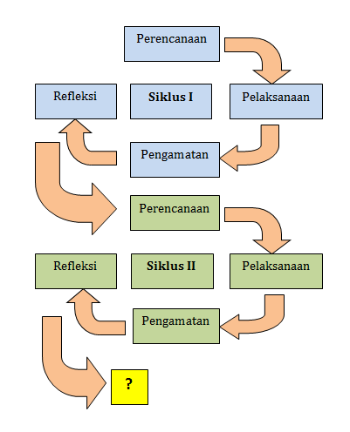
Gambar 2. Skema siklus dalam Penelitian Tindakan Kelas (Arikunto dkk, 2012)

METODE
Khalayak sasaran pada kegiatan penyusunan proposal PTK ini adalah Guru di SMK Pembangunan YPT Palembang sebanyak 37 orang. Pelatihan ini dilakukan dalam 1 kali pada bulan Agustus 2021. Karena situasi yang tidak memungkinkan maka kegiatan dilakukan secara online. Kegiatan penyusunan proposal PTK ini dilaksanakan dengan beberapa metode yakni metode ceramah, metode tanya jawab dan metode pemberian latihan berupa perumusan judul penelitian PTK, pembuatan proposal PTK dan RPP PTK. Setelah kegiatan selesai maka dilakukan evaluasi untuk mengukur kinerja selama kegiatan pelatihan ini. Evaluasi berupa angket dengan jawaban menggunakan skala Likert.

HASIL DAN PEMBAHASAN
Tujuan kegiatan penyusunan proposal PTK ini adalah agar guru dapat merumuskan judul penelitian PTK, dapat merancang proposal PTK dan RPP PTK. Untuk mencapai tujuan tersebut maka materi yang diberikan: (1) Kebijakan Profesionalisme guru di Indonesia (2) Wawasan praktis tentang PTK, (3) Identifikasi dan analisa masalah dalam PTK, (4) Menentukan tindakan dan merumuskan judul PTK ditambah dengan latihan merumuskan judul PTK, (5) Merancang proposal PTK dan RPP PTK ditambah dengan latihan pembuatan proposal dan RPP PTK, (6) Membuat laporan PTK ditambah dengan contoh-contoh laporan PTK dan (7) Membuat jurnal PTK ditambah dengan contoh-contoh jurnal PTK.
Pertemuan pertama diisi dengan materi pelatihan dan latihan mengangkat masalah di dalam kelas untuk kemudian menjadi permasalah untuk penelitian tindakan kelas (PTK). Pada materi pertama yakni “Kebijakan Profesionalisme guru di Indonesia”, guru diajak mengenal latar belakang mengapa profesionalitas guru sangat dibutuhkan dalam rangka menjamin mutu pendidikan di Indonesia. Guru juga diperkenalkan tentang sejarah awal kebijakan profesionalitas guru dari tahun 2004 hingga sekarang, apa yang melandasi, apa yang sudah dilakukan pemerintah, apa yang diharapkan pemerintah serta jenjang karir yang bisa diraih seorang guru hingga keprofesionalan tersebut dapat tercapai melalui Pengembangan Keprofesian Berkelanjutan (PKB) yang merupakan tuntutan pemerintah dalam mengembangkan keprofesian seorang guru. Pada materi kedua yakni “Wawasan praktis tentang PTK”, guru diperkenalkan dengan hakikat PTK, karakteristik PTK, langkah-langkah PTK dan sistematik PTK.
Pada materi ketiga yakni “Identifikasi dan analisa masalah dalam PTK”, guru diajarkan bagaimana mengidentifikasi dan menganalisa masalah di lingkungan pembelajaran yang dilakukan oleh guru untuk diangkat sebagai permasalah PTK. Prosedur yang ditawarkan : (1) Tuliskan nama mata pelajaran yang saudara ajarkan!, (2) Tuliskan kelas dan jenjang sekolah yang saudara ajarkan!, (3) Tuliskan kompetensi dasar yang menurut anda bermasalah bagi kelas yang saudara ajarkan! (4) Identifikasi dan tuliskan berbagai masalah yang terjadi dalam pembelajaran untuk kompetensi dasar yang saudara ajarkan! (5) Tuliskan pada kolom berikut ini berbagai hal yang menyebabkan terjadinya masalah yang telah saudara identifikasi.
Pada materi keempat yakni “Menentukan tindakan dan merumuskan judul PTK”, guru diajak menentukan tindakan apa yang bisa dilakukan dan mengapa guru memilih tindakan itu. untuk kemudian merumuskan judul PTK yang cocok dengan permasalahan yang diangkat. Setelah itu peserta diajarkan membuat judul PTK setelah melalui tahapan tersebut. Pada pelatihan ini peserta diberi kesempatan latihan merumuskan judul PTK. Ada 3 orang guru yang sudah bisa membuat judul PTK yang cocok dengan permasalahan yang pembelajaran yang diangkat oleh guru tersebut. Selebihnya masih dalam tahap merumuskan masalah yang akan diangkat dalam PTK.
Pada materi kelima yakni “Merancang proposal PTK dan RPP PTK”, guru diajak merancang proposal PTK dan RPP PTK sebagai instrumen penelitian. Pada sesi ini peserta diberi kesempatan latihan pembuatan proposal dan RPP PTK. Meskipun tidak selesai, namun mereka sudah memiliki draf proposal dan RPP PTK yang akan menjadi acuan penelitian mereka. Pada materi ke enam yakni “Membuat laporan PTK”, guru diajarkan tentang sistematika laporan PTK dan diberi juga contoh-contoh laporan PTK. Pada materi terakhir yakni “Membuat jurnal PTK ” guru diajarkan tentang cara mengubah dari laporan PTK menjadi jurnal ilmiah yang siap dipublikasikan. Pada sesi ini juga diberi contoh-contoh jurnal PTK yang sudah dipublikasi.
Setelah penyajian materi selesai dilakukan maka peserta dipersilahkan mengisi angket di aplikasi google form. Angket menggunakan skala Likert dengan ketentuan poin tertinggi 5 (Sangat setuju) dan poin terendah 1 (Sangat tidak setuju). Pertanyaan angket yang diberikan terdiri dari 11 pertanyaan dan 1 pesan dan kesan. Pertanyaan mengenai materi ada 3 pertanyaan, pertanyaan mengenai pemateri 5 pertanyaan dan pertanyaan mengenai kegiatan pelatihan 3 pertanyaan.
Hasil angket menunjukan rata-rata skor 4,45 (sangat setuju hingga setuju). Artinya sebagian besar peserta pelatihan memberikan respon baik terhadap pelatihan yang dilakukan. Menurut mereka materi yang diberikan sudah tersusun dengan baik, relevan dan sesuai tema pelatihan yang diberikan. Materi yang diberikan telah memberi kemampuan peserta dalam merumuskan judul PTK, RPP PTK dan draf proposal PTK sehingga mereka dapat berbagi dengan teman sejawat dalam rangka memperbaiki pembelajaran baik secara daring maupun tatap muka langsung. Pemateri dianggap memahami materi dan mampu mempresentasikan materi dengan baik. Pemateri juga mampu menjawab pertanyaan peserta dengan baik dan mudah dipahami. Dampaknya pemahaman peserta pelatihan meningkat dengan alokasi waktu mencukupi dan zoom meeting yang digunakan cukup layak serta tidak ada kendala yang berarti selama pelatihan berlangsung.

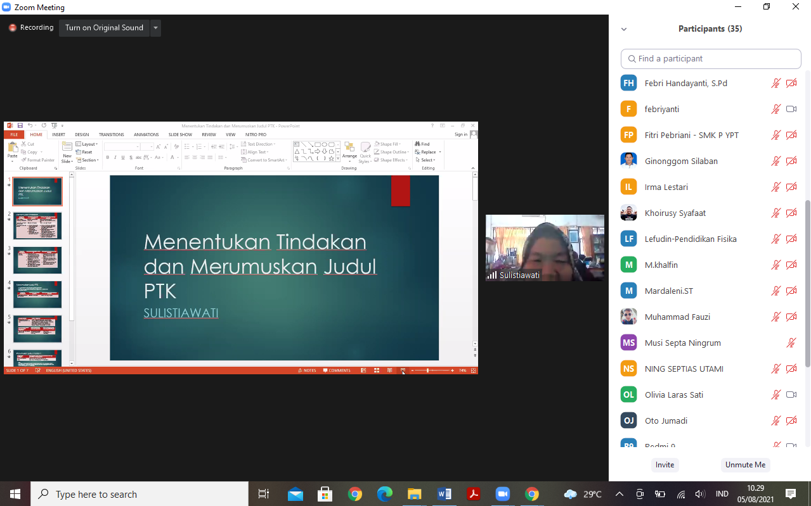

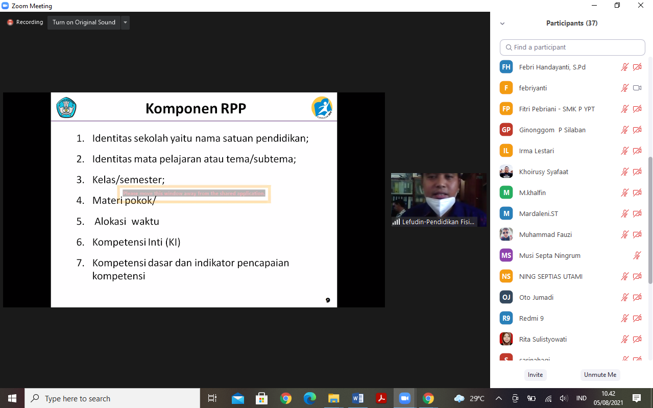

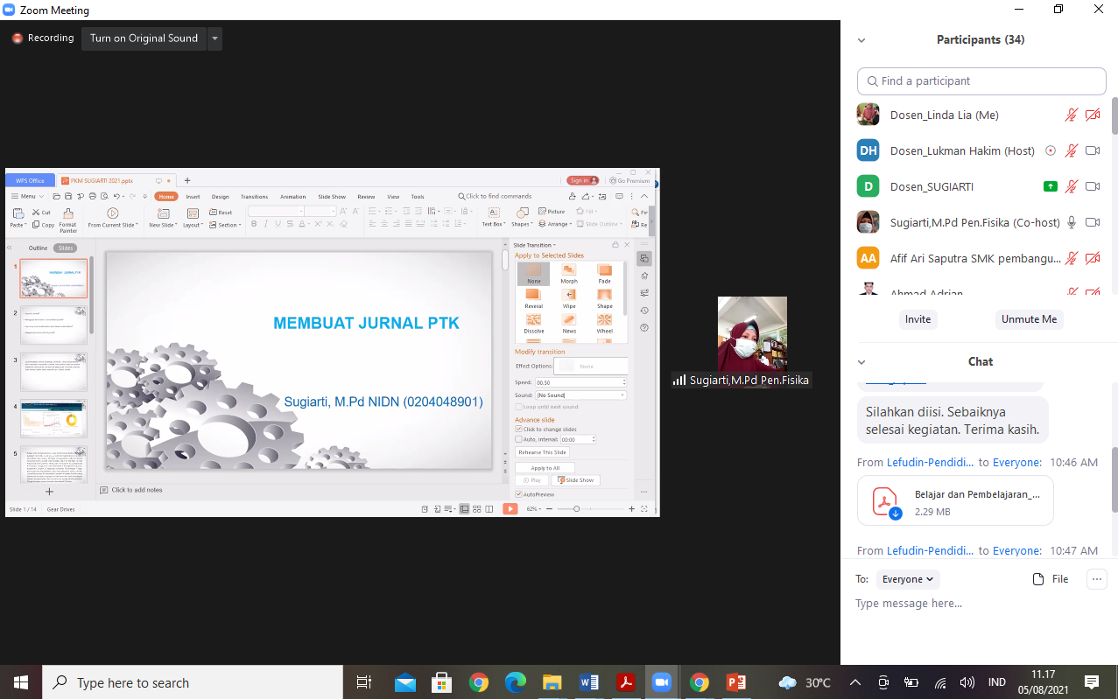

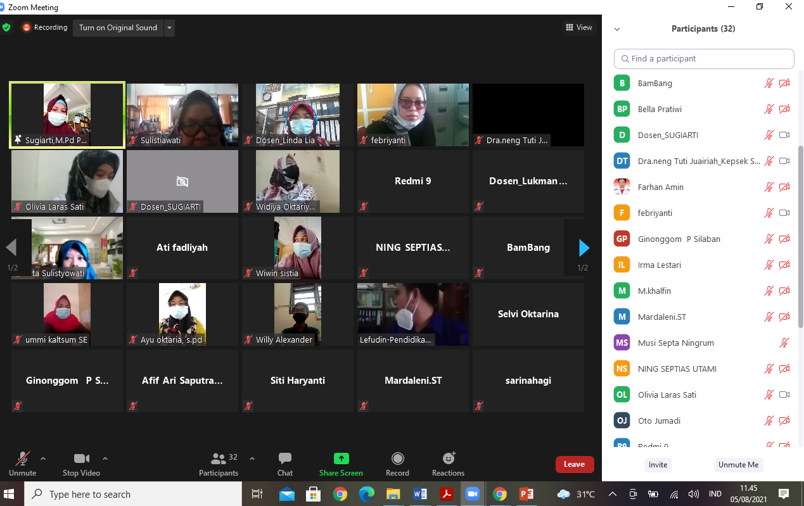
Gambar 3. Foto kegiatan pelatihan

Pesan dan kesan yang sampaikan peserta cukup antusias. Mereka mendapatkan informasi yang baru yang bermanfaat untuk menambah wawasan peserta pelatihan. Mereka juga menjadi termotivasi untuk membuat penelitian PTK yang nantinya tentu saja dapat menunjang karir mereka sebagai guru untuk selanjutnya. Harapan mereka pelatihan ini bisa dikembangkan ke arah yang lebih baik lagi. Selanjutnya direncanakan beberapa kali pertemuan yang membahas konsultasi proposal PTK, hasil penelitian PTK dan jurnal PTK. Tapi ternyata peserta tidak melanjutkan kegiatan tersebut dengan beberapa alasan. Sehingga pelatihan ini hanya sampai pada pertemuan pertama.

KESIMPULAN
Kesimpulan dari pelatihan penyusunan proposal PTK ini adalah sebagian besar peserta pelatihan memberikan respon yang baik terhadap pelatihan ini tentu saja dengan memberikan tanggap positif. Pesan dan kesan yang diberikan cukup baik. Kekurangan dari pelatihan ini adalah belum dilakukan evaluasi secara sistematis terhadap rumusan judul PTK, draf rancangan proposal PTK dan draf rancangan RPP PTK. Hal ini akan diperbaiki pada PTK selanjutnya. Pelatihan penyusunan proposal ini jika ingin sempurna dibutuhkan waktu yang cukup panjang dimana guru dibimbing secara individu dan dalam jangka waktu tertentu mulai dari membuat proposal yang benar hingga publikasi jurnal. Motivasi guru juga mempengaruhi keberhasilan pelatihan. Sebagian besar peserta belum memiliki minat yang cukup kuat untuk menjadikan PTK sebagai hal yang bisa membimbing karir keprofesionalan mereka sebagai seorang guru. Mereka merespon dengan baik pada saat kegiatan berlangsung. Akan tetapi untuk melanjutkan dalam bentuk tindakan, peserta pelatihan belum merespon dengan baik.

Ucapan Terima Kasih
Dengan kesadaran yang penuh bahwa dalam proses pelatihan ini sampai selesainya telah banyak meminta bantuan dari berbagai pihak, maka untuk itu melalui kesempatan ini, kami tim pemateri penyuluhan mengucapkan terima kasih yang tulus kepada yang terhormat : (1) Rektor Universitas PGRI Palembang, Bapak Dr. H. Bukman Lian, M.M, M.Si, (2) Dekan FKIP Universitas PGRI Palembang, Ibu Dr. Dessy Wardiah, M.Pd, (3) Kepala LPPKM, Ibu Dr. Rohana, M.Pd, (4) Ketua GPM FKIP Universitas PGRI Palembang, Ibu Eni Heldayani, M.Sc, (5) Ketua Program Studi Pendidikan Fisika, Dr. Lukman Hakim, M.Pd, (6) Kepala SMK Pembangunan YPT Palembang, Ibu Neng Tuti Juairiah, M.Pd, (7) Para peserta guru SMK Pembangunan YPT Palembang dan semua pihak yang telah membantu dalam penyuluhan ini. Semoga Allah Swt membalas kebaikan mereka. Aamiin.

DAFTAR PUSTAKA
Arikunto, Suhardjono, Supardi (2006). Penelitian Tindakan Kelas. Jakarta: Bumi Aksara
Arikunto, Suharsimi (2012). Penelitian Tindakan Kelas. Jakarta: Bumi Aksara
Aqib, Zainal, dkk. (2011). Penelitian Tindakan Kelas untuk Guru SD, SLB, dan TK. Bandung: Yrama Widya
Hunaepi, Prayogi, S., Samsuri, T., Asy’ari, M., Firdaus, L., Fitriani, H. (2016). Pelatihan Penelitian Tindakan Kelas (PTK) dan Teknik Penulisan Karya Ilmiah bagi Guri di MTs. NW Merataknao, Lumbung Inovasi: Jurnal Pengabdian Kepada Masyarakat, 1(1) 38-40, Oktober 2016.
Jana, P., Pamungkas, B. (2018). Pelatihan Penelitian Tindakan Kelas bagi Guru SD Negeri Guwosari, Abdimas Dewantara, 1(1) 39-46, Maret 2018.
Kelana, N. S. (2019), Mencermati Komponen Pengembangan Diri dalam PKB Guru, https://siedoo.com/berita-19527-mencermati-komponen-pengembangan-diri-dalam-pkb-guru/
Lembaran Negara Republik Indonesia (1959) Nomor 75, Undang-undang Dasar Negara Republik Indonesia 1945, https://www.mkri.id/public/content/infoumum/regulation/pdf/UUD45%20ASLI.pdf
Lembaran Negara Republik Indonesia (2005) Nomor 4586, Undang-undang Dasar Republik Indonesia Nomor 14 tahun 2005 tentang guru dan dosen, https://jdih.usu.ac.id/phocadownload/userupload/Undang-Undang/UU%2014-2005%20Guru%20dan%20Dosen.pdf
Lembaran Negara Republik Indonesia (2005) Nomor 4496, Peraturan Pemerintah Republik Indonesia Nomor 19 Tahun 2005 tentang Standar Nasional Pendidikan, https://pelayanan.jakarta.go.id/download/regulasi/peraturan-pemerintah-nomor-19-tahun-2005-tentang-standar-pendidikan-nasional.pdf
Masnunah, D., Wahyuni, D., Antono, A., Ambarukmi, S. (2012), Kebijakan pengembangan profesi guru (Bahan Ajar PPG), Badan PSDMPK-PMP, https://www.usd.ac.id/fakultas/pendidikan/f1l3/PLPG2017/KEBIJAKAN%20PEMBINAAN%20DAN%20PENGEMBANGAN%20GURU.pdf
Menteri Negara Pendayagunaan Aparatur Negara dan Reformasi Birokrasi Republik Indonesia (2009), Peraturan Mentri Negara Pembergayaan Aparatur Negara dan Reformasi Birokrasi Nomor 16 Tahun 2009 tentang Jabatan Fungsional Guru dan Angka Kreditnya, https://jdih.menpan.go.id/data_puu/PERMENPAN2009_016.pdf
Muslich, M. (2014). Melaksanakan PTK (Penelitian Tindakan Kelas) itu mudah, Jakarta: Bumi Aksara
Tampubolon, S. (2014). Penelitian tindakan kelas sebagai pengembangan profesi pendidik dan keilmuan: Penerbit Erlangga, Jakarta
Widyaningsih, S., Yusuf, I., Damopolii, I. (2019), Pelatihan Penelitian Tindakan Kelas bagi Guru IPA Kabupaten Manokwari Papua Barat. Jurnal Masyarakat Mandiri (JMM), 3(2), 115-124, Desember 2019.

